实验六
实验名称：
管道通信

实验目的：
- 掌握管道的通信原理与过程
- 可以使用管道实现进程间通信

实验时间
6学时

预备知识：
- 概念
管道有两种类型：无名管道和有名管道。无名管道没有名字，也从来不在文件系统中出现，只是和内存中的一个索引节点相关联的两个文件描述符，该索引节点指向指向内存中的一个物理块。写进程向管道写入数据时，字节被复制到共享数据页面中，读进程从管道读出数据时，字节从共享页面中读出。无名管道是半双工的，数据只能在一个方向传送，而且只能在相关的、有共同祖先的的进程之间使用。
有（命）名管道（FIFO）可以为两个不相关的进程提供通信。它不是临时对象，是文件系统中的一个实体，可以用mknod和mkfifo创建。在写进程使用之前，必须让读进程先打开管道，任何读进程从中读取之前必须有写进程向其写入数据。FIFO有一个路径与之关联，故无亲缘关系的进程可以访问同一个FIFO。相关的、有共同祖先的的进程也可以使用有名管道。
- 无名管道工作原理
无名管道由单个进程创建，但很少在单个进程内使用。其典型用途是在一个父进程和子进程之间通信。首先由一个进程创建一个管道后调用fork派生一个自身的拷贝，如图1：
进程
数据流
内核
子进程
父进程
fork()
fd[0]
fd[1]
管道
fd[0]
fd[1]
图1：单个进程内的管道
fd[1]:写入端 fd[0]:读取端
然后，父进程关闭该管道的读出端，子进程关闭同一管道的写入端，这样就在父子进程间提供了一个单项数据流，如图2。
进程
内核
数据流
子进程
父进程
fd[0]
fd[1]
管道
fd[0]
fd[1]
图2：两个进程间的管道
当需要一个双向数据流时，必须建立两个管道，每个方向一个，实际步骤如下：
  - 创建管道1（fd1[0]和fd1[1]）和管道2（fd2[0]和fd2[1]）
  - fork()
  - 父进程关闭管道1的读出端fd1[0]
  - 父进程关闭管道2的写入端fd2[1]
  - 子进程关闭管道1的写入端fd1[1]
  - 子进程关闭管道2的读出端fd2[0] 管道布局如图3：
图3：提供一个双向数据流的两个管道
进程
数据流
内核
子进程
父进程
fd1[1]
fd2[0]
管道1
fd2[1]
fd1[0]
数据流
管道2

管道读写分别使用read和write系统调用，其中读取字节数不应大于PIPE_BUF(<limits.h>中定义，主要是为了保证原子操作)，因此通常定义缓冲区大小为PIPE_BUF。管道使用完后要关闭(close)。
- 基本命令
2.1 $command1 | command2
将command1的标准输出作为command2的标准输入。
  - mknod 创建块、字符或管道文件
  - mkfifo 创建一个命名管道(FIFO)
- 系统调用
4.1 pipe（建立无名管道）
表头文件 #include<unistd.h>
定义函数 int pipe(int filedes[2]);
函数说明 pipe()会建立管道，并将文件描述词由参数filedes数组返回。filedes[0]为管道里的读取端，filedes[1]则为管道的写入端。
返回值 若成功则返回零，否则返回-1，错误原因存于errno中。
错误代码 EMFILE 进程已用完文件描述词最大量。
ENFILE 系统已无文件描述词可用。
EFAULT 参数filedes数组地址不合法。
4.2 mkfifo（建立具名(有名)管道）
表头文件 #include<sys/types.h>
#include<sys/stat.h>
定义函数 int mkfifo(const char * pathname,mode_t mode);
函数说明 mkfifo()会依参数pathname建立特殊的FIFO文件，该文件必须不存在，而参数mode为该文件的权限（mode&~umask），因此umask值也会影响到FIFO文件的权限。mkfifo()建立的FIFO文件其他进程都可以用读写一般文件的方式存取。当使用open()来打开FIFO文件时，O_NONBLOCK旗标会有影响

数字：权限(mode)
4：r(读)
2：w(写)
1：x(执行)

etc.6=4+2 读+写
7=4+2+1 读+写+执行
666：三组用户都有读写运行的权限

1.文件所有组 rwx
2.文件所有组所在用户的其它文件rw
3.除此之外 r

用户权限-文件默认权限
666(用户权限)-022(文件默认权限)=644

1、当使用O_NONBLOCK 旗标时，打开FIFO 文件来读取的操作会立刻返回，但是若还没有其他进程打开FIFO 文件来读取，则写入的操作会返回ENXIO 错误代码。
2、没有使用O_NONBLOCK 旗标时，打开FIFO 来读取的操作会等到其他进程打开FIFO文件来写入才正常返回。同样地，打开FIFO文件来写入的操作会等到其他进程打开FIFO 文件来读取后才正常返回。
返回值 若成功则返回0，否则返回-1，错误原因存于errno中。
错误代码 EACCESS 参数pathname所指定的目录路径无可执行的权限
EEXIST 参数pathname所指定的文件已存在。
ENAMETOOLONG 参数pathname的路径名称太长。
ENOENT 参数pathname包含的目录不存在
ENOSPC 文件系统的剩余空间不足
ENOTDIR 参数pathname路径中的目录存在但却非真正的目录。
EROFS 参数pathname指定的文件存在于只读文件系统内。

4.3 open（打开文件）
表头文件 #include<sys/types.h>
#include<sys/stat.h>
#include<fcntl.h>
定义函数 int open( const char * pathname, int flags);
int open( const char * pathname,int flags, mode_t mode);
函数说明 参数pathname 指向欲打开的文件路径字符串。下列是参数flags 所能使用的旗标:
O_RDONLY 以只读方式打开文件
O_WRONLY 以只写方式打开文件
O_RDWR 以可读写方式打开文件。上述三种旗标是互斥的，也就是不可同时使用，但可与下列的旗标利用OR(|)运算符组合。
O_CREAT 若欲打开的文件不存在则自动建立该文件。
O_EXCL 如果O_CREAT 也被设置，此指令会去检查文件是否存在。文件若不存在则建立该文件，否则将导致打开文件错误。此外，若O_CREAT与O_EXCL同时设置，并且欲打开的文件为符号连接，则会打开文件失败。
返回值 若所有欲核查的权限都通过了检查则返回0 值，表示成功，只要有一个权限被禁止则返回-1。
错误代码 EEXIST 参数pathname 所指的文件已存在，却使用了O_CREAT和O_EXCL旗标。
EACCESS 参数pathname所指的文件不符合所要求测试的权限。
EROFS 欲测试写入权限的文件存在于只读文件系统内。
EFAULT 参数pathname指针超出可存取内存空间。
EINVAL 参数mode 不正确。
ENAMETOOLONG 参数pathname太长。
ENOTDIR 参数pathname不是目录。
ENOMEM 核心内存不足。
ELOOP 参数pathname有过多符号连接问题。
EIO I/O 存取错误。
4.4 close（关闭文件）
表头文件 #include<unistd.h>
定义函数 int close(int fd);
函数说明 当使用完文件后若已不再需要则可使用close()关闭该文件，二close()会让数据写回磁盘，并释放该文件所占用的资源。参数fd为先前由open()或creat()所返回的文件描述词。
返回值 若文件顺利关闭则返回0，发生错误时返回-1。
错误代码 EBADF 参数fd 非有效的文件描述词或该文件已关闭。
4.5 read（由已打开的文件读取数据）
表头文件 #include<unistd.h>
定义函数 ssize_t read(int fd,void * buf ,size_t count);
函数说明 read()会把参数fd 所指的文件传送count个字节到buf指针所指的内存中。若参数count为0，则read()不会有作用并返回0。返回值为实际读取到的字节数，如果返回0，表示已到达文件尾或是无可读取的数据，此外文件读写位置会随读取到的字节移动。
错误代码 EINTR 此调用被信号所中断。
EAGAIN 当使用不可阻断I/O 时（O_NONBLOCK），若无数据可读取则返回此值。
EBADF 参数fd 非有效的文件描述词，或该文件已关闭。
4.6 write（将数据写入已打开的文件内）
表头文件 #include<unistd.h>
定义函数 ssize_t write (int fd,const void * buf,size_t count);
函数说明 write()会把参数buf所指的内存写入count个字节到参数fd所指的文件内。当然，文件读写位置也会随之移动。
返回值 如果顺利write()会返回实际写入的字节数。当有错误发生时则返回-1，错误代码存入errno中。
错误代码 EINTR 此调用被信号所中断。
EAGAIN 当使用不可阻断I/O 时（O_NONBLOCK），若无数据可读取则返回此值。
EADF 参数fd非有效的文件描述词，或该文件已关闭。
4.7 unlink（删除文件）
表头文件 #include<unistd.h>
定义函数 int unlink(const char * pathname);
函数说明 unlink()会删除参数pathname指定的文件。如果该文件名为最后连接点，但有其他进程打开了此文件，则在所有关于此文件的文件描述词皆关闭后才会删除。如果参数pathname为一符号连接，则此连接会被删除。
返回值 成功则返回0，失败返回-1，错误原因存于errno
错误代码 EROFS 文件存在于只读文件系统内
EFAULT 参数pathname指针超出可存取内存空间
ENAMETOOLONG 参数pathname太长
ENOMEM 核心内存不足
ELOOP 参数pathname 有过多符号连接问题
EIO I/O 存取错误
- 标准库函数
5.1 popen（建立管道I/O）
表头文件 #include<stdio.h>
定义函数 FILE * popen( const char * command,const char * type);
函数说明 popen()会调用fork()产生子进程，然后从子进程中调用/bin/sh -c来执行参数command的指令。参数type可使用“r”代表读取，“w”代表写入。依照此type值，popen()会建立管道连到子进程的标准输出设备或标准输入设备，然后返回一个文件指针。随后进程便可利用此文件指针来读取子进程的输出设备或是写入到子进程的标准输入设备中。此外，所有使用文件指针(FILE*)操作的函数也都可以使用，除了fclose()以外。
返回值 若成功则返回文件指针，否则返回NULL，错误原因存于errno中。
错误代码 EINVAL参数type不合法。
5.2 pclose（关闭管道I/O）
表头文件 #include<stdio.h>
定义函数 int pclose(FILE * stream);
函数说明 pclose()用来关闭由popen所建立的管道及文件指针。参数stream为先前由popen()所返回的文件指针。
返回值 返回子进程的结束状态。如果有错误则返回-1，错误原因存于errno中。
错误代码 ECHILD pclose()无法取得子进程的结束状态。

系统调用是为了方便使用操作系统的接口，而库函数则是为了人们编程的方便。

实验要求:
first do:123
- 阅读以下程序：
#include <unistd.h>
#include <stdio.h>
#include <stdlib.h>
main()
{
int filedes[2];
char buffer[80];
if(pipe(filedes)<0)
printf(“pipe error”);
if(fork()>0){
char s[ ] = “hello!\n”;
close(filedes[0]);
write(filedes[1],s,sizeof(s));
close(filedes[1]);
}else{
close(filedes[1]);
read(filedes[0],buffer,80);
printf(“%s”,buffer);
close(filedes[0]);
}
}
编译并运行程序，分析程序执行过程和结果，注释程序主要语句。

执行过程：
I.父进程创建无名管道
II.父进程创建子进程，子进程拷贝无名管道
III.父进程关闭读出端，子进程关闭写入端
IV.父进程写入数据
V.子进程读出数据并输出

Code：

#include <unistd.h>
#include <stdio.h>
#include <stdlib.h>

main()
{
int filedes[2];
char buffer[80];
//建立管道，若成功则返回零，否则返回-1
if (pipe(filedes)<0)
printf("pipe error");
//无名管道由单个进程创建，用途是在一个父进程和子进程之间通信
if (fork()>0)
{
char s[]="hello!\n";
close(filedes[0]); //父进程关闭该管道的读出端
write(filedes[1],s,sizeof(s)); //写入
close(filedes[1]); //关闭其它管道
}
else
{
close(filedes[1]); //子进程关闭同一管道的写入端
read(filedes[0],buffer,80); //读取
printf("%s",buffer); //输出从管道中读取的内容
close(filedes[0]); //关闭其它管道
}
}

Result：
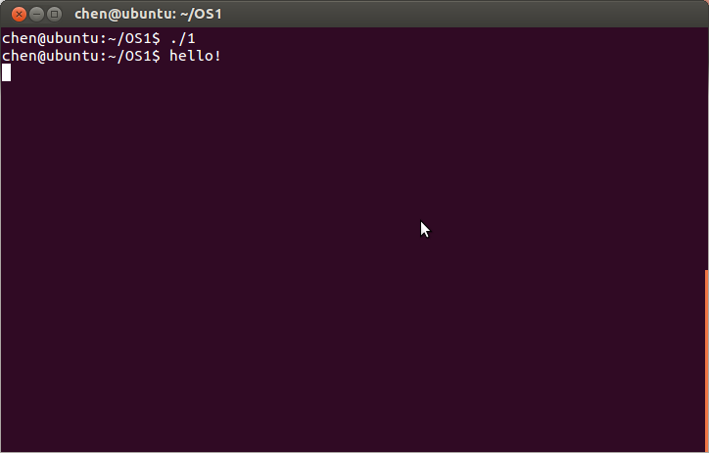

- 阅读以下程序：
#include<sys/types.h>
#include<sys/stat.h>
#include<fcntl.h>
main()
{
char buffer[80];
int fd;
char *FIFO;
unlink(FIFO);
mkfifo(FIFO,0666);
if(fork()>0){
char s[ ] = “hello!\n”;
fd = open (FIFO,O_WRONLY);
write(fd,s,sizeof(s));
close(fd);
}else{
fd= open(FIFO,O_RDONLY);
read(fd,buffer,80);
printf(“%s”,buffer);
close(fd);
}
}
编译并运行程序，分析程序执行过程和结果，注释程序主要语句。

执行过程：
I.父进程删除文件并创建有名管道(设置权限)
II.父进程创建子进程
III.父进程打开有名管道，权限为只写；子进程打开有名管道，权限为只读
IV.父进程写入数据
V.子进程读出数据并输出

Code：
#include <stdio.h>
#include <stdlib.h>
#include <sys/types.h>
#include <sys/stat.h>
#include <fcntl.h>
#include <unistd.h>

main()
{
char buffer[80];
int fd;
char * FIFO;
unlink(FIFO); //删除文件(如果之前存在)
mkfifo(FIFO,0666); //建立有名管道
//6=4+2 读+写的权限
//文件所有组，文件所有组所在用户的其它文件，除此之外
if (fork()>0)
{
char s[]="hello!\n";
fd=open(FIFO,O_WRONLY); //打开文件，O_WRONLY：以只写方式打开文件。返回文件描述词
write(fd,s,sizeof(s)); //将数据写入已打开的文件内,sizeof(s):数据的长度。使用open()函数返回到文件描述词
close(fd);
}
else
{
fd=open(FIFO,O_RDONLY); //打开文件，O_RDONLY：以只读方式打开文件
read(fd,buffer,80); //由已打开的文件读取数据
printf("%s",buffer); //输出数据
close(fd);
}
}

Result：
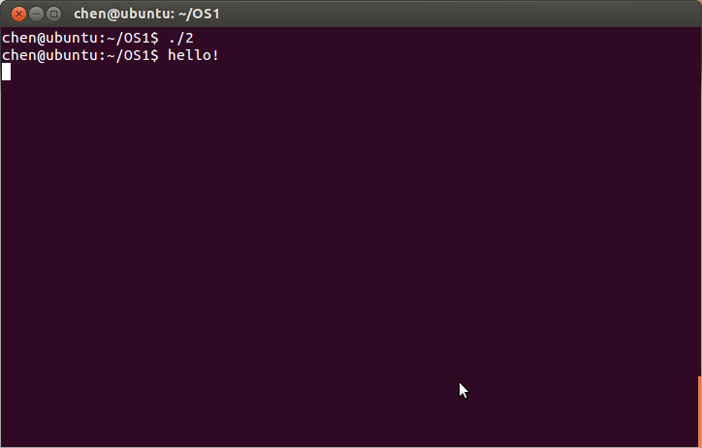

- 阅读以下程序：
#include<stdio.h>
main()
{
FILE * fp;
char buffer[80];
fp=popen(“cat /etc/passwd”,”r”);
fgets(buffer,sizeof(buffer),fp);
printf(“%s”,buffer);
pclose(fp);
}
编译并运行程序，分析程序执行过程和结果，注释程序主要语句。

Code：

#include <stdio.h>

main()
{
FILE * fp;
char buffer[80];
//建立管道I/O:popen()会调用fork()产生子进程，然后从子进程中调用/bin/sh -c 来执行参数command到指令(cat /etc/passwd)。"r":读取
//"r":popen()会建立管道连到子进程的标准输出设备，然后返回一个文件指针
fp=popen("cat /etc/passwd","r"); //cat:查看文件内容
fgets(buffer,sizeof(buffer),fp); //从fp中读入长度小于等于buffer字节到参数buffer所指的内存中(buffer数组)，fgets为一次读取一行
printf("%s",buffer); //输出数据
pclose(fp);
}

Result：
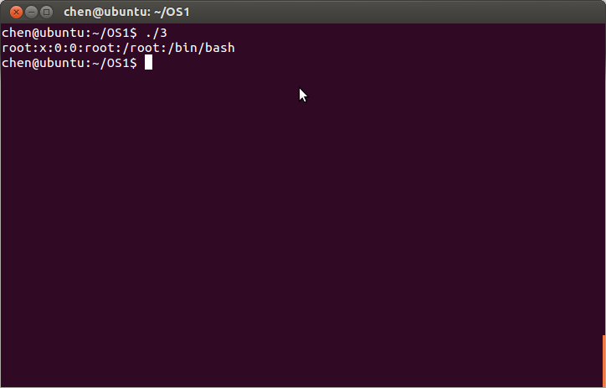
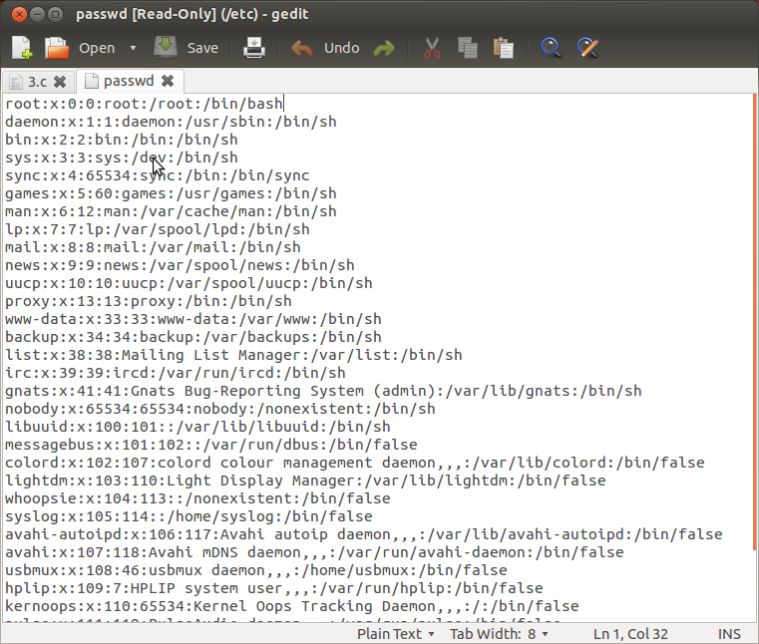

- 编写一个程序，读取一个数据文件，对每一个数据进行某种运算，再在屏幕输出计算结果。要求以上工作用两个进程实现，父进程负责读文件和显示，子进程进行计算，进程间通信使用无名管道。（使用系统调用）
Code：

#include <stdio.h>
#include <stdlib.h>
#include <unistd.h>
#include <string.h>

void main(int argc,char * argv[])
{
int filedes1[2],filedes2[2];
pid_t pid;
if (argc!=4)
{
printf("wrong input!\n");
exit(0);
}
while (pipe(filedes1)<0) ;
while (pipe(filedes2)<0) ;
while ((pid=fork())==-1) ;
//printf("creating successfully...\n");
//父进程
if (pid>0)
{
close(filedes1[0]); //父进程关闭管道1的读出端
close(filedes2[1]); //父进程关闭管道1的写入端
/*
printf("1 : %s\n",argv[1]);
printf("2 : %s\n",argv[2]);
printf("3 : %s\n",argv[3]);
*/
char xx[10],yy[10],sym[10],result[20];
strcpy(xx,argv[1]);
strcpy(yy,argv[2]);
strcpy(sym,argv[3]);

write(filedes1[1],xx,sizeof(xx));
write(filedes1[1],yy,sizeof(yy));
write(filedes1[1],sym,sizeof(sym));
close(filedes1[1]); //父进程关闭管道1的写入端

read(filedes2[0],result,20); //设置的写入字节数必须足够大
printf("result = %s\n",result); //字符串转整形
close(filedes2[0]); //父进程关闭管道2的读出端

//若把argv[1],argv[2],argv[3]直接写入，argv[1]写入成功，而argv[2],argv[3]写入不成功
}
//子进程
else
{
close(filedes1[1]); //子进程关闭管道1的写入端
close(filedes2[0]); //子进程关闭管道2的读出端
int x,y,z=0;
char xx[10],yy[10],sym[10],result[20];

read(filedes1[0],xx,10);
read(filedes1[0],yy,10);
read(filedes1[0],sym,10);
close(filedes1[0]); //子进程关闭管道1的读出端
/*
printf("xx = %s\n",xx);
printf("yy = %s\n",yy);
printf("sym = %s\n",sym);
*/
x=atoi(xx);
y=atoi(yy);
//整形转字符串:sprintf “%d"指的是10进制
//linux平台下不能使用“itoa(z,result,10);”

if (strcmp(sym,"+")==0)
{
z=x+y;
sprintf(result,"%d",z);
}
else if (strcmp(sym,"-")==0)
{
z=x-y;
sprintf(result,"%d",z);
}
else if (strcmp(sym,"x")==0) //不能使用"*",因为无法识别
{
z=x*y;
sprintf(result,"%d",z);
}
else if (strcmp(sym,"/")==0)
{
if (y==0)
sprintf(result,"divided by zero");
else
{
z=x/y; //这里是整除，etc. 7/3=2
sprintf(result,"%d",z);
}
}
else
{
sprintf(result,"no this symbol");
}
//printf("z=%d\n",z);

write(filedes2[1],result,sizeof(result));
close(filedes2[1]); //子进程关闭管道2的写入端

}
}

Result：
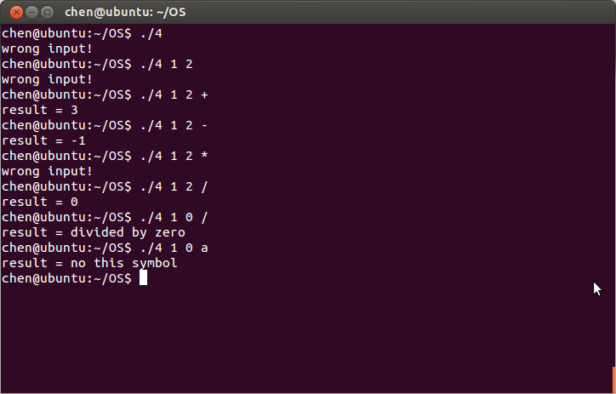

- 编写两个程序，一个创建一个FIFO，并读管道，并显示在屏幕上，另一个每过一段时间向该管道写数据（进程PID）。运行多个写程序和一个读程序，观察运行结果。（使用系统调用）
Explanation From website：
1.当调用open函数打开一个有名管道的时候，如果希望打开管道的写端，则需要另一个进程打开该管道的读端，如果只打开有名管道的一端，则系统将暂时阻塞，直到另一个进程打开管道的另一端，当前进程才会继续执行，因此，在使用有名管道时一定么使用两个进程分别打开其读端和写端！
2.当管道通过两个进程打开读写端之后，如果写端突然关闭，此时读端将一直认为管道可读，不会阻塞。
3.当管道通过两个进程打开读写端之后，如果读端突然关闭，则当写端调用write函数的时候会产生一个SIGPIPE信号，这时，写端进程将被杀死。如果不希望进程死掉，则可以使用signal(SIGPIPE ,SIG_IGN );忽略该信号。

Code：
//读进程
#include <stdio.h>
#include <stdlib.h>
#include <sys/types.h>
#include <sys/stat.h>
#include <fcntl.h>
#include <unistd.h>
#include <string.h>

// system("./5_son >> result.txt 2>&1"); //run & output information
//pstree pid -p // see all son process of process ID=pid

main()
{
char * FIFO="fifo";
int fd;
char str[100];

//若没有有名管程，则创建，这样的好处是读进程可以获得读进程运行之前写进程发送的信息
if (access(FIFO,F_OK)==-1)
{
unlink(FIFO);
mkfifo(FIFO,0666);
}

fd=open(FIFO,O_RDONLY);
while (1)
{
while (read(fd,str,100)<=0); //一直读，直到读入数据
printf("%s\n",str);
/*
if (read(fd,str,100)>0)
printf("%s\n",str);
*/
/*
read(fd,str,100); //若没有FIFO读出端，则会输出一样的内容
printf("%s\n",str);
*/
}
close(fd);
}

//写进程
#include <stdio.h>
#include <stdlib.h>
#include <sys/types.h>
#include <sys/stat.h>
#include <fcntl.h>
#include <unistd.h>
#include <string.h>
#include <signal.h>

main()
{
char * FIFO="fifo";
int fd;
char str[100],str_pid[100],s[100]; //数组要开得足够大，否则输出的内容会出错

//判断有名管道是否存在
//若不存在，则每隔一段时间检查一次，直到存在
if (access(FIFO,F_OK)==-1)
{
printf("FIFO waits...\n");
while (access(FIFO,F_OK)==-1)
{
sleep(0.1);
}
}
printf("FIFO comes\n");

signal(SIGPIPE,SIG_IGN);
fd=open(FIFO,O_WRONLY);
while (1)
{
scanf("%s",str);
if (strcmp(str,"exit")==0) //若输入的是“exit”，则该写进程终止
break;
// printf("str = %s\n",str);

strcpy(str_pid,"\nsent by process ");
sprintf(s,"%d",getpid());
strcat(str_pid,s);
// printf("%s\n",str_pid);

while (write(fd,str_pid,sizeof(str_pid))<=0) ;
while (write(fd,str,sizeof(str))<=0) ;
//若没有FIFO读出端，则会结束(无signal(SIGINT,SIG_IGN);)
}
close(fd);
}
/*
fg 将进程切换到前台(front)
bg 将进程切换到后台运行(back)
jobs 列出作业控制的内容(仅显示在该进程终端下创建的进程)
ctrl+Z 挂起进程
ctrl+C 结束进程
kill %
kill %1 %2 %3
killall -9 5_son 5_parent
killall -9 5*
killall -9 *
*/

Result：
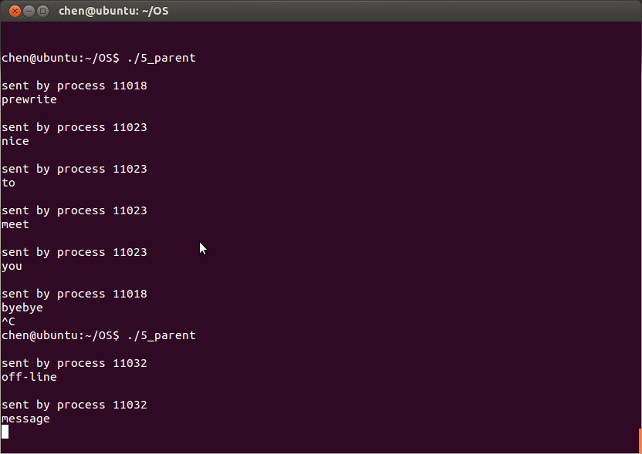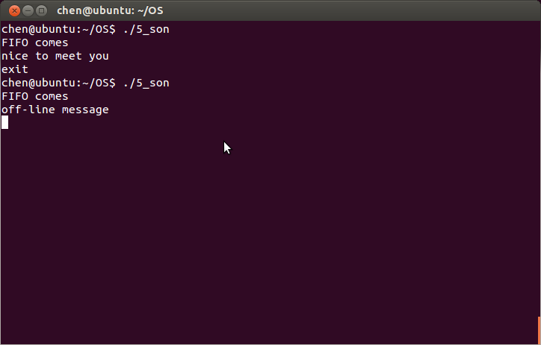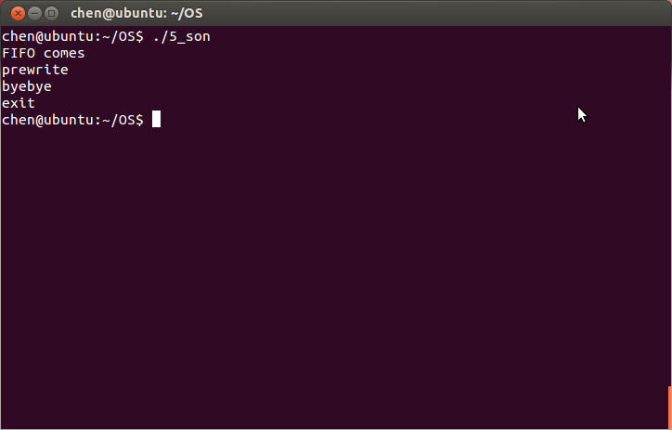
1
2
2
4
3
5
6
6
1-1
3

